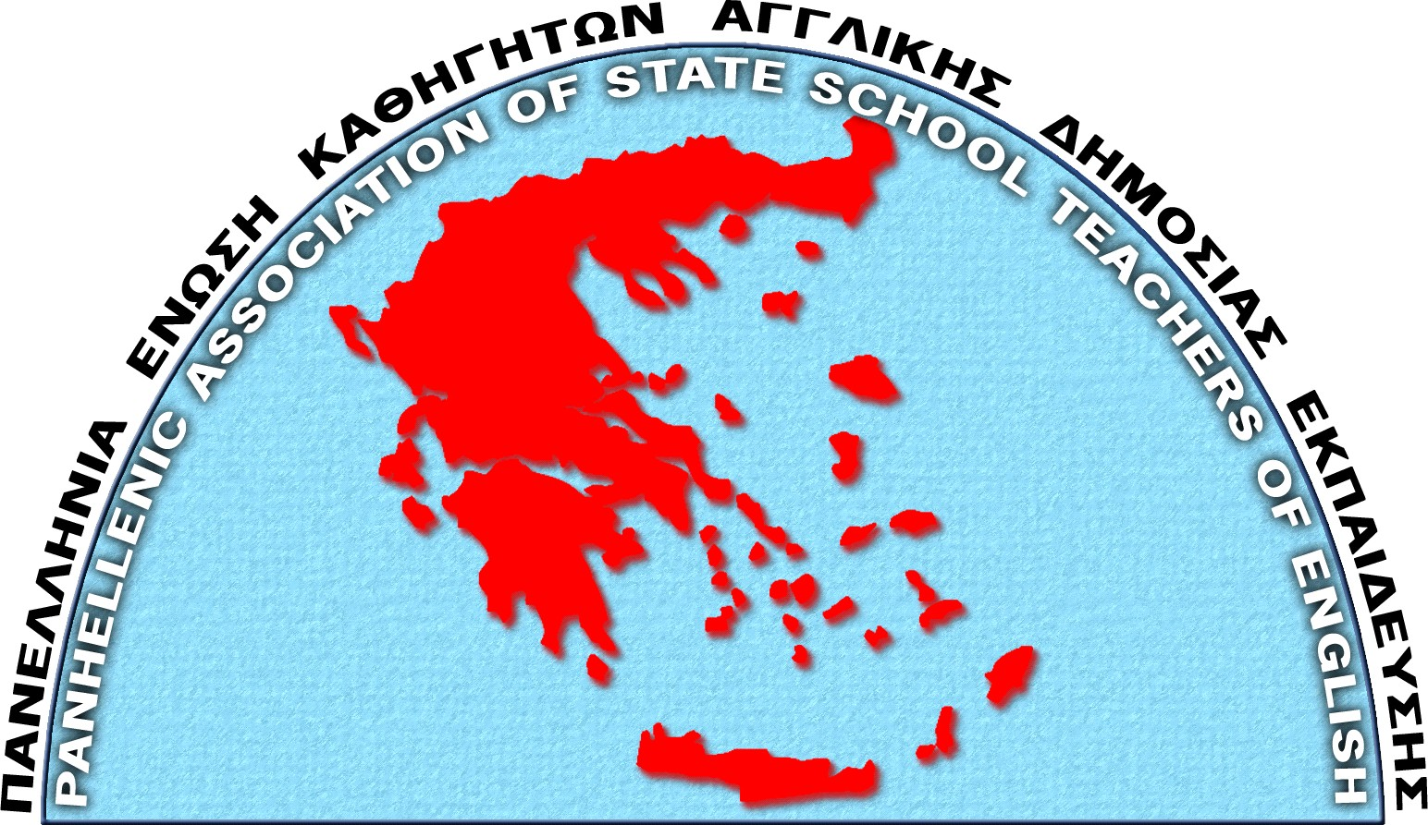
Π.Ε.Κ.Α.Δ.Ε.
Πανελλήνια Ένωση Καθηγητών Αγγλικής Δημόσιας Εκπαίδευσης
Web site: www.pekade.gr e-mail: info@pekade.gr

Κοινές προτάσεις του κλάδου ΠΕ06 για την αναβάθμιση του μαθήματος της Αγγλικής Γλώσσας
Σε συνέχεια της συνάντησης της Π.Ε.Κ.Α.Δ.Ε. με τη Γ.Γ. του ΥΠΑΙΘ, κα Γκίκα και του σχετικού υπομνήματος που υποβλήθηκε στο Υπουργείο, καταθέτουμε παρακάτω, σε ευσύνοπτη μορφή, τις προτάσεις του κλάδου μας για την αναβάθμιση του μαθήματος της Αγγλικής Γλώσσας στο δημόσιο σχολείο, μετά από συνεργασία με τις τοπικές Ενώσεις καθηγητών Αγγλικής, οι οποίες προσυπογράφουν το παρόν κείμενο.
Α. Γενικά για το μάθημα της Αγγλικής Γλώσσας
- Υποχρεωτική 12ετή διδασκαλία της αγγλικής γλώσσας από την Α’ Δημοτικού έως και τη Γ’ Λυκείου.
- Ενιαίο, συνεχές Πρόγραμμα Σπουδών με συνεκτική και ολοκληρωμένη αντιμετώπιση του μαθήματος.
- Αύξηση των ωρών διδασκαλίας σε τουλάχιστον τρεις (03) την εβδομάδα, κυρίως στη Β’/θμια εκπ/ση, ώστε να κατακτούν οι μαθητές υψηλά επίπεδα γλωσσομάθειας ως εξής: Α2+/Β1- στο Δημοτικό, Β2/Β2+ στο Γυμνάσιο, Γ1+/Γ2- στο Λύκειο, σύμφωνα με τη μελέτη της ΠΕΚΑΔΕ που επισυνάπτεται στο υπόμνημα.
- Σύνδεση της διδασκαλίας και εκμάθησης της αγγλικής γλώσσας με το ΚΠγ – πιστοποίηση στο σχολείο.
- Καταγραφή στο Απολυτήριο του Γυμνασίου και του Λυκείου του επιπέδου γλωσσομάθειας που έχει κατακτηθεί και ενδεχομένως πιστοποιηθεί μέσω του ΚΠγ.
- Χορήγηση ξεχωριστού, συμπληρωματικού ελέγχου προόδου για την ξένη γλώσσα με την επιμέρους αναλυτική βαθμολογία των επιδόσεων του μαθητή στις γλωσσικές δεξιότητες.
- Εφαρμογή του ΠΕΑΠ σε όλα τα δημοτικά, όπως είχε καταρτιστεί αρχικά, με αύξηση κατά μία (01) ώρα διδασκαλίας στις τάξεις Α’ & Β’.
- Ολιγομελή τμήματα από την Α΄ Δημοτικού έως και τη Γ΄ Λυκείου με χωρισμό του ενός τμήματος σε δύο όταν ο αριθμός των μαθητών υπερβαίνει τους είκοσι (20).
- Ανανέωση του διδακτικού υλικού για όλες τις τάξεις με τη συγγραφή νέων βιβλίων και για την Α’/θμια και για την Β’/θμια εκπαίδευση, δημιουργία ψηφιακού υλικού και διανομή έντυπου και ηλεκτρονικού εκπαιδευτικού υλικού στους μαθητές.
- Επαναφορά της ενδοσχολικής εξέτασης του μαθήματος στο Γυμνάσιο & στο Λύκειο, ποιοτική αναβάθμιση και εμπλουτισμό αυτής με στόχο την αξιολόγηση όλων των διδασκόμενων γλωσσικών δεξιοτήτων.
- Δημιουργία ειδικού εκπαιδευτικού υλικού για τη διδασκαλία μαθητών με μαθησιακές δυσκολίες.
- Δημιουργία οργανικών θέσεων ΠΕ06 στην Ειδική Αγωγή.
Β. Ειδικά για το μάθημα της Αγγλικής Γλώσσας στο Λύκειο
- Επαναφορά της υποχρεωτικότητας της διδασκαλίας της αγγλικής γλώσσας στο Γενικό Λύκειο (ΓΕΛ) ως βασικού μαθήματος κορμού για όλους τους μαθητές.
- Επαναφορά της διδασκαλίας της αγγλικής γλώσσας στη Γ’ τάξη ΓΕΛ (Ημερήσιου και Εσπερινού) ως μαθήματος Γενικής Παιδείας.
- Αύξηση των ωρών διδασκαλίας σε τρεις (03) έως τέσσερις (04) την εβδομάδα που κρίνονται απαραίτητες για την κατάκτηση των αναγκαίων υψηλών επιπέδων γλωσσομάθειας.
- Επέκταση του ΕΠΣ-ΞΓ για το Δημοτικό και το Γυμνάσιο (ΦΕΚ 2871/τ.Β΄/9-09-2016) στο ΓΕΛ – κάλυψη των επιπέδων γλωσσομάθειας Γ1 και Γ2.
- Διδασκαλία της αγγλικής γλώσσας στο Επαγγελματικό Λύκειο (ΕΠΑΛ) ως μαθήματος Γενικής Παιδείας σε όλες τις τάξεις («Γενικά Αγγλικά») και ως μαθήματος Τομέα στη Β’ τάξη («Επαγγελματικά Αγγλικά I») και Ειδικότητας στη Γ’ τάξη («Επαγγελματικά Αγγλικά II»)
- Σχεδιασμός Προγραμμάτων Σπουδών για το ΕΠΑΛ για τα Γενικά και τα Επαγγελματικά Αγγλικά, με βάση περιγράμματα επαγγέλματος και περιγραφητές δεξιοτήτων αντίστοιχα με τους τομείς και τις ειδικότητες.
- Εμπλουτισμός των βιβλίων των ΓΕΛ και συγγραφή νέων βιβλίων για τα Γενικά Αγγλικά των ΕΠΑΛ και ολοκλήρωση της συγγραφής βιβλίων για τα Επαγγελματικά Αγγλικά τομέων και ειδικοτήτων των ΕΠΑΛ.
- Δυνατότητα πιστοποίησης της γλωσσομάθειας στο ανώτερο δυνατό επίπεδο (Β2/Γ1/Γ2) μέσω του ΚΠγ.
- Εφαρμογή εξειδικευμένου προγράμματος για την προετοιμασία της εξέτασης του Ειδικού Μαθήματος στη Γ’ τάξη ΓΕΛ & ΕΠΑΛ και ταυτόχρονα δημιουργία ειδικών τμημάτων προετοιμασίας, ανεξάρτητα του αριθμού συμμετεχόντων.
Με Εκτίμηση,
ΠΑΝΕΛΛΗΝΙΑ ΈΝΩΣΗ ΚΑΘΗΓΗΤΩΝ ΑΓΓΛΙΚΗΣ ΔΗΜΟΣΙΑΣ ΕΚΠΑΙΔΕΥΣΗΣ (ΠΕΚΑΔΕ)
ΈΝΩΣΗ ΚΑΘΗΓΗΤΩΝ ΑΓΓΛΙΚΗΣ ΔΗΜΟΣΙΑΣ ΕΚΠΑΙΔΕΥΣΗΣ ΒΟΡΕΙΟΥ ΕΛΛΑΔΟΣ (ΕΚΑΔΕΒΕ)
ΈΝΩΣΗ ΚΑΘΗΓΗΤΩΝ ΑΓΓΛΙΚΗΣ ΔΗΜΟΣΙΑΣ ΕΚΠΑΙΔΕΥΣΗΣ Ν. ΣΕΡΡΩΝ (ΕΚΑΔΕΣ)
ΈΝΩΣΗ ΚΑΘΗΓΗΤΩΝ ΑΓΓΛΙΚΗΣ ΔΗΜΟΣΙΟΥ Ν. ΗΜΑΘΙΑΣ (ΕΚΑΔΕΗ)
ΈΝΩΣΗ ΚΑΘΗΓΗΤΩΝ ΑΓΓΛΙΚΗΣ ΔΥΤΙΚΗΣ ΜΑΚΕΔΟΝΙΑΣ (ΕΚΑΔΥΜΑ)
ΣΥΛΛΟΓΟΣ ΚΑΘΗΓΗΤΩΝ ΑΓΓΛΙΚΗΣ ΓΛΩΣΣΑΣ ΦΙΛΟΛΟΓΙΑΣ ΝΟΜΟΥ ΛΑΡΙΣΑΣ
ΣΥΛΛΟΓΟΣ ΚΑΘΗΓΗΤΩΝ ΑΓΓΛΙΚΗΣ ΛΕΣΒΟΥ «Κ.Α.ΛΕΣ.ΜΑ»
ΕΝΩΣΗ ΕΚΠΑΙΔΕΥΤΙΚΩΝ ΑΓΓΛΙΚΗΣ ΓΛΩΣΣΑΣ ΚΑΒΑΛΑΣ (ΕνΕΑΓΚ)
ΕΠΙΣΤΗΜΟΝΙΚΗ ΕΝΩΣΗ ΚΑΘΗΓΗΤΩΝ ΑΓΓΛΙΚΗΣ ΔΗΜΟΣΙΑΣ ΕΚΠΑΙΔΕΥΣΗΣ ΔΩΔΕΚΑΝΗΣΟΥ (ΕΠΕΚΑΔΕ)

